[妥协的同行评审过程中被接受，厦门大学中山医院肿瘤放射治疗科Environ Toxicol论文撤回](https://mp.weixin.qq.com/s?__biz=MzkyMjY5MDc0MQ==&mid=2247493705&idx=1&sn=8e778156e8cb700597bcd4e520418088&chksm=c0f2f45a8cff97507cf0981e9d241cb9164036d0175334d2fa4c07350bdd3a41ee01aa8df4d2&scene=126&sessionid=1741976654)

原创  碰到撤稿不用慌[碰到撤稿不用慌](javascript:void(0);)2025-03-14 18:51:34湖北

|  |  |
| --- | --- |
|  | |
| **妥协的同行评审过程中被接受，厦门大学中山医院肿瘤放射治疗科Environ Toxicol论文撤回** | |
| **论 文 概 况** | |
| **论文题目（英文）** | Transcriptional factor BRD4 promotes the stemness of esophageal cancer by activating the nuclear PD-L1/RelB axis |
| **论文题目（中文）** | 转录因子BRD4通过激活核PD-L1/RelB轴促进食管癌症的干性 |
| **论文内容概要** | 癌症是一种常见的恶性肿瘤，与治疗耐药性和预后不良有关。本研究探讨了程序性死亡配体1（PD-L1）在食管癌症干细胞（ECSC）形成中的作用。使用各种检测方法对ECSC进行富集和表征。我们发现PD-L1和含溴结构域蛋白4（BRD4）在ECSC中都上调，促进了它们的干性。抑制BRD4抑制了ECSC标记物的表达和球体的形成。此外，BRD4抑制剂下调了膜和核PD-L1水平，PD-L1的敲除抑制了ECSC的形成。PD-L1降解物也影响PD-L1及其下游效应子RelB的表达。此外，抑制RelB通过白细胞介素-6的表达影响球体的形成。本研究揭示了BRD4/核PD-L1/RelB轴在ECSC形成中的关键作用，强调了核PD-L1是难治性EC的潜在免疫治疗靶点。 |
| **作者信息** | 隐去，不公布 |
| **单位信息** | 厦门大学中山医院肿瘤放射治疗科，厦门 |
| **具 体 撤 稿 情 况** | |
| **撤稿杂志** | Environ Toxicol |
| **撤稿原因** | 妥协的同行评审过程中被接受 |
| **撤稿声明** | 上述文章于2023年8月24日在线发表在威利在线图书馆(http://onlinelibrary.wiley.com/)，已被杂志主编Paul Tchounwou同意撤回；和威利期刊有限责任公司。经过出版商的调查，双方得出结论，这篇文章完全是在妥协的同行评审过程中被接受的。因此，该文章必须撤回。 |
| **撤稿声明图片** |  |

                               END

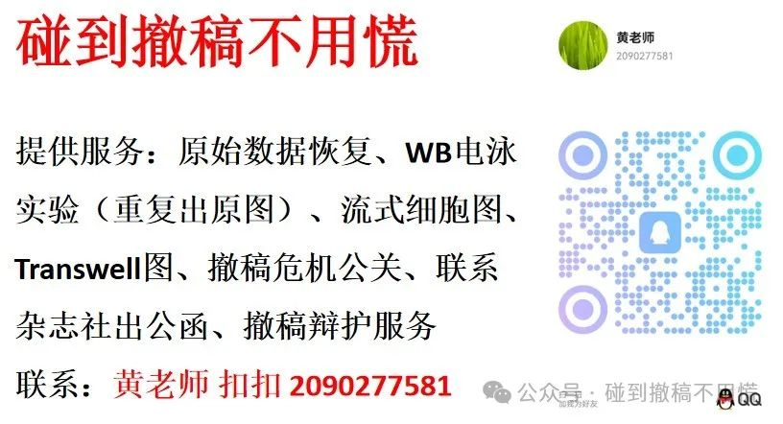

碰到撤稿不用慌，专注于提供论文撤稿危机公关服务

觉得本文好看，请点击这里